24 juni 2018 – Zomer Zang Dienst

ZINGEND OP REIS

Bijbellezing: Psalm 121

Psalm 121 is een pelgrimslied, zo staat er boven. Een lied voor onderweg. Psalm 121 is echter niet allereerst geschreven voor vakantiegangers en andere reislustigen.., het lied was gecomponeerd voor het joodse volk dat in de tijd van de Bijbel de reis naar de tempel maakte en weer terug. Drie keer per jaar werden (in ieder geval) de joodse mannen geacht om daar in Jeruzalem in en rondom de tempel de joodse feesten te vieren. Nu, tegenwoordig stelt zo’n reis door het joodse land niet veel voor: er zijn goede asfaltwe-gen dwars door de woestijn, er zijn auto’s en bussen al dan niet met airco’s. In de tijd van de Bijbel reisden de mensen echter veelal te voet, of met een lastdier. Men was met elkaar meerdere dagen onderweg en moest onderweg allerlei gevaren en hindernissen trotseren: de hitte van de onherbergzame woestijn. De moeilijk begaanbare wegen door het bergachtige land. En tussen die bergen liep men ook nog eens het gevaar om overvallen te worden door rovers die zich achter rotsen konden schuil houden. Psalm 121 is een pelgrimslied voor de mensen die onderweg waren naar Jeruzalem en weer terug, mensen die allerlei gevaren moesten trotseren en hindernissen moesten nemen. Psalm 121 was bedoeld om die reis draaglijker te maken, om de pelgrims moed in te zingen.

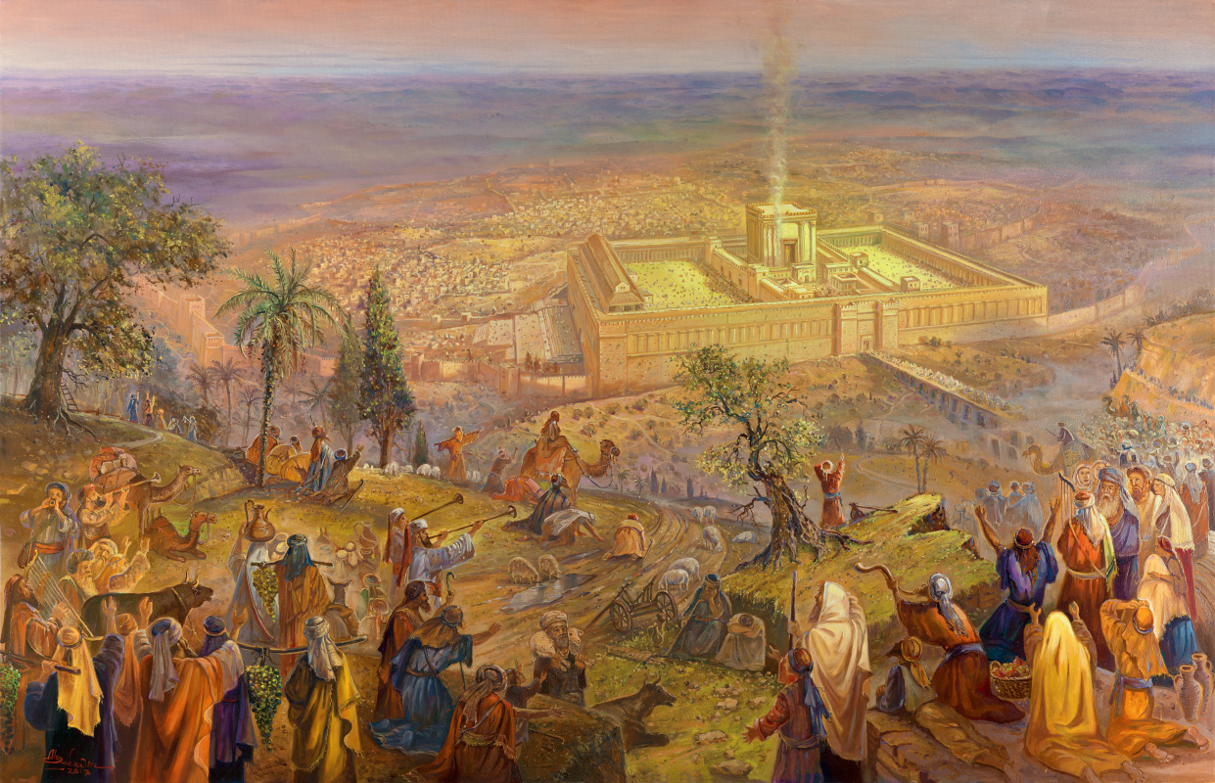

Hoe moet je je dat dan voorstellen? Nu, ik zie in de woorden van psalm 121 een pelgrim staan bij de tempel in Jeruzalem. Helemaal bepakt, klaar voor de terugreis. Gisteren heeft hij hier nog met zijn geloofsgenoten gezongen over de grote God Die hemel en aarde heeft gemaakt. Want de God van Israël, hun God, is de grote Schepper van alle dingen. Zo hebben zij met elkaar God groot gemaakt en hun hart opge-haald door luid met elkaar te zingen. Wat was het mooi! Wat gaf dat een boost aan hun geloof! … En nu dan de terug-reis... De pelgrim kijkt vanaf het tempelplein van Jeruzalem de stad uit en ziet al die bergen rondom Jeruzalem liggen. Ja, daar, door die bergen moet hij straks weer terugreizen. De pelgrim zucht even diep… hij denkt aan de terugreis… en misschien denkt hij nog wel verder: aan zijn dagelijkse werk, zijn dagelijkse gevecht om het bestaan, het zware dagelijkse werk om zijn gezin te onderhouden…, maar dan…, dan begint hij te zingen (vers 1): ‘ik hef mijn ogen op naar de bergen…, vanwaar zal mijn hulp komen?’ … En plotseling beginnen achter hem de andere pelgrims mee te zingen (vers 2): ‘mijn hulp is van de HEERE, die hemel en aarde gemaakt heeft’. Ja, hun hulp is van HEERE, Die zij samen hebben bezongen als de God van hemel en aarde, de God Die al die bergen heeft gemaakt, voor Wie die bergen zijn als stofjes… En als de pelgrims zo nog één keer hun geloof uitzingen, voordat zij op die bergpassen afstappen - ‘ik hef mijn ogen op naar de bergen, vanwaar zal mijn hulp komen? Mijn hulp is van de HEERE die hemel en aarde gemaakt heeft’ - dan zingt vervolgens de priester hen toe (vers 3): Hij zal niet toelaten, dat uw voet wankelt, uw Bewaarder zal niet sluimeren. En de andere priesters zingen (vers 4): Zie, de Bewaarder van Israël sluimert noch slaapt. De Here is uw Bewaarder, de Here is uw schaduw aan uw rechterhand. De zon zal u des daags niet steken, noch de maan des nachts. De Here zal u bewaren voor alle kwaad, Hij zal uw ziel bewaren. De Here zal uw uitgang en uw ingang bewaren van nu aan tot in eeuwigheid.
En zo gaan de pelgrims zingend op weg. Zij kunnen nu in vertrouwen Jeruzalem uitgaan en de wereld weer ingaan. Want de HEERE zal hun uitgaan en hun ingaan bewaren…, van nu aan tot in eeuwigheid.

Ik weet niet of het precies zo’n beurtzang tussen priester en pelgrims is geweest…, maar in ieder geval zijn deze bemoedigende woorden elkaar steeds toegezongen. Ja, waarschijnlijk ook in de tijd dat de tempel er niet meer was. Het zingen van psalm 121 is de eeuwen door, tot op de dag van vandaag doorgegaan. Steeds weer klinkt dit lied, op steeds weer nieuwe melodieën en in nieuwe taal. Steeds weer klinkt dit lied: als mensen een reis gaan maken. Maar ook als mensen voorin de kerk elkaar het ja-woord geven en Gods zegen over hun huwelijksweg verlangen. Maar ook als afscheid moet worden genomen van een geliefde die is gestorven, ook dan kan psalm 121 een hele bemoediging zijn: ‘de HEERE zal uw uitgaan en uw ingaan bewaren… van nu aan tot in eeuwigheid’.

Waarom wordt deze psalm nu zo vaak als een bemoediging ervaren? Ik denk dat de beelden die de dichter van psalm 121 gebruikt in ieder geval heel sprekend zijn. Hoe de dichter zijn lied al begint: ik hef mijn ogen op naar de bergen, waar zal mijn hulp vandaan komen? Bergen die rondom je worden waargenomen…. wie kan zich er niet iets bij voor-stellen? Het kunnen letterlijk bergen zijn, zoals die pelgrim voor zich zag, toen hij Jeruzalem uitliep. Maar het kunnen bijvoorbeeld ook bergen met werk zijn. Of zorgen die je weg blokkeren en je levensweg tot een hele klim maken. Het kunnen angsten zijn, waar je niet overheen kan kijken. Of mensen die je liever zou ontwijken, maar helaas. Bergen die je weg blokkeren en waar je iets mee moet…, of je nu wilt of niet.
En wat zingt de dichter dan? ‘Mijn hulp is van de HEERE Die hemel en aarde gemaakt heeft.’ Wat een prachtig antwoord op de schrik of het zuchten als hij de bergen voor zich ziet! De pelgrim zingt over God de Schepper, de Schepper van hemel en aarde, de Schepper voor Wie de bergen slechts een klein klompje klei zijn… Vanaf de grond kan je niet over de bergen heen kijken inderdaad, zo groot zijn ze soms… Vanuit het vliegtuig zijn bergen al een heel stuk kleiner… Moet je nagaan hoe nietig de bergen zijn, vanaf de troon van God gezien…! …
Op dezelfde manier zingt de dichter over de zon en de maan. Voor mensen, zeker uit die tijd, geweldige groothe-den. In sommige religies werden de zon en de maan vanwege hun grootsheid zelfs als goden geëerd. Maar wat zingen de pelgrims elkaar toe? Wees niet bang voor de zon of voor de maan. De zon zal u overdag niet steken, de maan niet in de nacht. Laat je niet imponeren door hun grootsheid. Weet je nog dat in den beginne de Schepper van hemel en aarde deze grote lichten heeft geschapen? Hij heeft ze met Zijn vingers opgepakt en een plekje gegeven op het doek waarop Hij eigenhandig de schepping schilderde.

Wat een heel mooie manier van elkaar als pelgrims zingend bemoedigen…! Je verzwijgt de angsten en zorgen niet. Je benoemd de bergen die je voor je ziet… en de zon en de maan die je kwetsbare leven zo geweldig kunnen beheersen… Maar je zingt met elkaar boven je angsten uit… je kijkt hoger dan de bergen…nog hoger dan de zon en de maan… naar de God, de Schepper van hemel en aarde. Zou Hij geen raad weten met de bergen die voor mij liggen? Zou Hij machteloos toekijken als de zon mij zo steekt? Nee…, mijn hulp is van de HEERE. Ik mag op Hem vertrouwen. … Hij is als de schaduw. Altijd dichtbij. Zoals een kind soms zijn schaduw probeert kwijt te raken door hard te rennen, of te springen…, het lukt hem niet…, zo hoeft u nooit bang te zijn God kwijt te raken… Want Hij raakt u niet kwijt. Hij is als de schaduw. Zo dichtbij. Altijd dichtbij. Op bergen en in dalen, ja overal is God.
En… nog een ander beeld in psalm 121: Hij, de HEERE, zal niet sluimeren of in slaap vallen, zo zingen de pelgrims. Van andere goden werd gedacht dat zij voor een bepaalde periode niet bereikbaar waren. Zij kwamen weer in de lente vruchtbaarheid brengen…, of in de herfst een goede oogst brengen. God houdt Zich niet aan bepaalde seizoenen. Hij is er altijd. Waakzaam. Hij zal u bewaren.
Ja, dat is het refrein wat heel de psalm doorklinkt: Hij is uw Bewaarder. Hij zal u bewaren. De Heere zal u bewaren voor alle kwaad. Uw ziel zal Hij bewaren. De HEERE zal uw uitgaan en ingaan bewaren, van nu aan toe in eeuwigheid.
Mooi hè om zo op vakantie te gaan? Of om zo de nieuwe week in te gaan. Of om zo de operatie tegemoet te gaan. Of om zo je angsten eerlijk onder ogen te zien. Of je twijfels te overstemmen. Wat laten wij ons vaak meenemen door angsten, twijfels, zorgen, wanhoop. ‘Kijk omhoog!’, zo mogen wij elkaar toezingen. Ja, nog hoger dan de bergen. Hoger dan de zon. De Schepper van hemel en aarde. Niets is er tegen Hem opgewassen. Die hoge God zal u, kwetsbaar schepsel, bewaren. Wat heerlijk om daarover met elkaar onderweg te mogen zingen!

Maar is het niet wat naïef om zo al zingend en fluitend als pelgrim vanaf het tempelplein op de bergen af te stappen?
Nu, ik denk eigenlijk niet dat de pelgrims zo naïef waren dat zij dachten dat hen niets kon overkomen. Nee, de weg kon best nog heel zwaar worden… Ook al zouden zij heel de reis deze psalm luidkeels zingen…, die stekende zon was nog steeds heel erg vervelend overdag. En je kon nog steeds onderweg wankelen en onderuit gaan op zo’n bergweggetje. En er waren nog steeds vaak rovers verscholen achter de rotsen. En of op het thuisfront alles rustig was gebleven, dat was ook maar de vraag. Ik denk niet dat de pelgrims bij de zin ‘de Heere zal u bewaren van alle kwaad’ ervan uitgingen dat hen helemaal niets zou overkomen. Nee, ook zingende pelgrims ondervinden moeite, pijn, teleurstelling, voelen de vragen in hun binnenste steken en weten ook het waarom van heel veel dingen op deze wereld niet. En toch… toch… mogen zij dat vertrouwen hebben in de God van hemel en aarde uitgezongen… Wat is dat dan? Nu, zij vertrouwden erop dat in al die dingen die hen overkwamen Gods hand hen zal vasthouden, Gods hand hen zal bewaren. Zij gaan al die gevaren, die bergen en rovers tegemoet, in het vertrouwen dat zij niet aan die bergen van gevaren zijn uitgeleverd…, dat zij er niet aan zijn overgeleverd…, maar dat God hen er doorheen zal leiden en hen hoe dan ook zal vasthouden.
Dat is het geloof van een pelgrim die met God onderweg gaat in zijn leven: een pelgrim, een gelovige, ondervindt dezelfde moeite en pijn als ieder ander, hij kent dezelfde teleurstellingen in het leven, zijn weg loopt ook wel eens vast, soms muurvast. En toch is er die hoop, dat vertrouwen, dat houvast in die God van hemel en aarde. Die God Die met Zijn handen waarmee Hij dit alles heeft gemaakt, ook dat kleine schepseltje op aarde dat daar als pelgrim tussen die bergen voort ploetert, zal vasthouden. Het is het vertrouwen in die hemelse Vader Die Zijn kinderen te midden van al die gevaren niet vergeet…, niet loslaat…, maar hen kent in al hun zorgen en worstelingen… met hen bewogen is, op hen betrokken is met een zorgzame en diepe liefde.

De pelgrims gingen zingend op weg… Ik ben soms bang dat wij christenen dat onderweg-zijn in het misschien wel eens wat kwijt zijn geraakt. Soms wordt het leven in onze maatschappij namelijk voorgesteld als een vakantieparadijs: je bent er gewoon, de een heeft een wat beter onderkomen dan de ander, dat is soms pech …, maar je probeert zo plezierig mogelijk te recreëren. Je moet er wat van maken. De een doet het op die manier, de ander op een andere manier. Maar: ‘Een dag niet genoten, is een dag niet geleefd.’ … Een pelgrim heeft een heel andere kijk op het leven. Geniet hij per definitie minder? Dat weet ik niet. Je kunt als pelgrim prachtige momenten op je levensweg hebben. Mooie vergezichten. Heerlijke rustplaatsen. Fijne ontmoetingen. Een prettig reisgezelschap. Verrassende momenten. Maar…, je bent wel onderweg. En onderweg zijn, is anders dan recreëren op een camping of vakantie-park. Onderweg zijn betekent: dingen achter je laten. Je weet dat dit niet anders kan. Steeds weer moeten loslaten en weer optrekken. Onderweg zijn betekent ook: het onbekende tegemoet gaan. Wat zal de dag van morgen brengen? Je weet het niet. Je weet dat er spannende dingen kunnen komen. Onverwachte dingen. Dingen die je liever niet had willen ontmoeten. Maar je gaat er niet omheen…, je gaat er met God doorheen.
Pelgrim zijn, dat is een totaal andere manier van leven dan hier in je leven op aarde wat recreëren. Je durft los te laten…, omdat je weet dat je vastgehouden wordt. Want: Hij zal uw ingaan en uw uitgaan bewaren.., zo zingen de pelgrims elkaar bemoedigend en vol overtuiging toe.

Weet u, eigenlijk hebben wij als christenpelgrims nog veel meer reden om vol vertrouwen elkaar toe te zingen dan de joodse pelgrims toen. Want wij christenen, die eeuwen later leven dan die zingende pelgrims nabij Jeruzalem, wij mogen terugkijken op dat moment waarop zo heel duidelijk werd hoeveel het God wel niet waard was om ons te bewaren op onze weg. Wij mogen in de kerk steeds weer horen over die Man, die ook door de poorten van Jeruzalem is uitgegaan… maar niet zingend, maar met een kruis op Zijn rug. Wij mogen elke keer in de kerk weer horen over die Man, Die in de stekende zon en in de nachtelijke duisternis die daarop volgde hing te lijden aan het kruis…, nadat de zingende en joelende menigte Hem mee de stad uit had genomen en Hem had gekruisigd. Deze Man bleek de Zoon van God te zijn. En Hij liet zien hoeveel het God waard was om al die mensen die op deze wereld onderweg zijn te redden. God ging in Christus onze weg…, Hij maakte onze levensweg tot de Zijne… in alle diepte…, alle duisternis en Godverlaten-heid…, zodat wij onderweg nooit meer door God verlaten zouden zijn.
En deze Mens, Jezus Christus, de Zoon van God, heeft ervoor gezorgd dat uw en mijn levensweg een doel mag hebben. Een bestemming mag hebben. Hoe die weg ook zal gaan. Hoe lang of hoe kort het ook zal zijn. Door Hem mogen wij weten dat Hij ons uitgaan en ons ingaan zal bewaren. Dan zal het moment van onze dood geen einde reis meer zijn..., maar een uitgaan uit het tijdelijke leven en een ingaan in het eeuwige leven met God.
In Openbaring 7 wordt prachtig gezongen over de bestemming van onze reis. Dan zullen de zon en de maan ons niet meer lastig vallen. Dan zullen er geen zorgen voor morgen meer zijn. Openbaring 7 vertelt ons: … zij zijn vóór de troon van God, en dienen Hem dag en nacht in Zijn tempel. En Hij Die op de troon zit, zal Zijn ​tent​ over hen uitspreiden. ¹⁶Zij zullen geen honger of dorst meer hebben, en geen zonnesteek of enige hitte zal hen treffen. (Daar zullen wij dus dan geen last meer van hebben!) ¹⁷Want het Lam, Dat in het midden van de troon is, zal hen weiden en zal hen geleiden naar de levende ​waterbronnen. En God zal alle tranen van hun ogen afwissen. Eindelijk thuis. Thuis bij God.

Gaat u deze zomer nog op vakantie? Of u nu wel of niet op vakantie gaat…, ik wens u een goede reis. Een goede levensreis. Een reis onder Gods bescherming. Weet: Hij zal er zijn. Altijd. Laten wij straks verder trekken… in het geloof dat wat de toekomst zal brengen, Zijn hand ons zal geleiden.
________
Heeft u vragen of een reactie: ds. E.G. (Eddy) de Kruijf // 010 210 89 71 // dekruijf@live.nl

